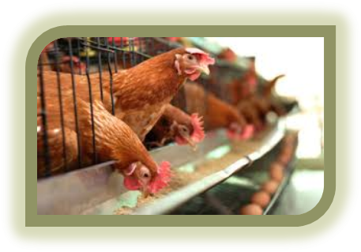
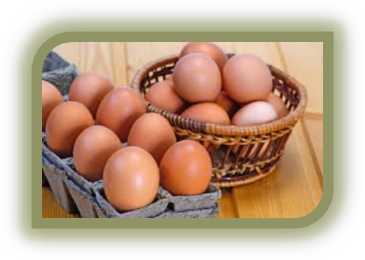
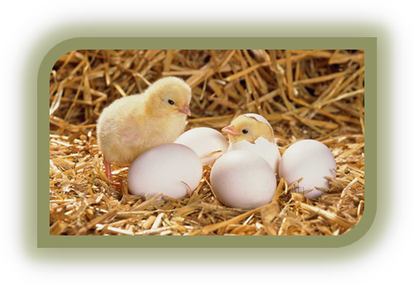
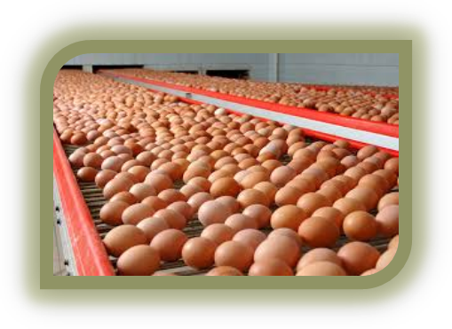


РИНОК ЯЄЦЬ В УКРАЇНІ

січень - липень 2017 року

ЗМІСТ

Стан тваринництва за категоріями господарств ……………………..………………………………………………………………...… 2
Поголів’я птиці всіх видів по областях України …………………………………………………………………………………………………..3
Виробництво м’яса по видах та категоріях господарств ……………………………………………………………………..……..……..4
Виробництво яєць від свійської птиці по категоріях господарств …………………………………………………………………..5
Виробництво яєць від свійської птиці по категоріях господарств …………………………………………………………………..5
Помісячне виробництво яєць від свійської птиці по категоріях господарств …………………………………………………..6
Кількість одержаних яєць від птиці свійської у промисловому виробництві ………………………...…………………………7
Реалізація основних видів продукції сільськогосподарськими підприємствами ……………………………………………..8
Моніторинг середніх споживчих цін на яйця курячі І-ІІ категорії ………………….…………………………………………..………9

Звіт підготовлений відділом маркетингу та аналітики
Асоціації «Союз птахівників України» , 2017 рік.
http://www.poultryukraine.com/


СТАН ТВАРИННИЦТВА ЗА КАТЕГОРІЯМИ ГОСПОДАРСТВ

За статистичними даними у січні-липні 2017 року в Україні було реалізовано на забій худоби та птиці 1788,2 тис. тонн у живій вазі. Цей показник на 0,4% вище показника за відповідний період 2016 р.

Виробництво молока в Україні склало 6143,4 тис. тонн, що нижче виробництва за минулий рік відповідного періоду на 0,9%.

Всього за 7 місяців 2017 року в Україні було вироблено яєць від птиці всіх видів 9413,2 млн. штук. У минулому році за цей період було вироблено лише на 0,9% менше. Збільшення виробництва показують сільськогосподарські підприємства та господарствах населення: 0,4% та 1,4% відповідно.

 | од. виміру | 2017 | 2016 | 2017 до 2016,%
ГОСПОДАРСТВА ВСІХ КАТЕГОРІЙ
Реалізовано на забій худоби та птиці | ж. в., тис. т | 1788,2 | 1780,3 | 100,4
Виробництво молока всіх видів | тис. т | 6143,4 | 6201,2 | 99,1
Виробництво яєць від свійської птиці усіх видів | млн. штук | 9413,2 | 9328,3 | 100,9
СІЛЬСЬКОГОСПОДАРСЬКІ ПІДПРИЄМСТВА
Реалізовано на забій худоби та птиці | ж. в., тис. т | 1165,3 | 1158,0 | 100,6
Виробництво молока всіх видів | тис. т | 1652,5 | 1637,1 | 100,9
Виробництво яєць від свійської птиці усіх видів | млн. штук | 4719,0 | 4698,5 | 100,4
ГОСПОДАРСТВА НАСЕЛЕННЯ
Реалізовано на забій худоби та птиці | ж. в., тис. т | 622,9 | 622,3 | 100,1
Виробництво молока всіх видів | тис. т | 4490,9 | 4564,1 | 98,4
Виробництво яєць від свійської птиці усіх видів | млн. штук | 4694,2 | 4629,8 | 101,4

Джерело: Державний комітет статистики України

ПОГОЛІВ’Я ПТИЦІ ВСІХ ВИДІВ ПО ОБЛАСТЯХ УКРАЇНИ
Станом на 1 серпня 2017 року чисельність птиці всіх видів в Україні склала 237 314,1тис. голів. Лідируючі області: Вінницька – 30164,8 тис. голів, Київська – 28282,8 тис. голів, Черкаська – 24776,4 тис. голів, Дніпропетровська – 20037,8 тис. голів.
У сільськогосподарських підприємствах чисельність склала 106 752,0тис. голів. Провідними областями є: Вінницька - 19276,2 тис. голів, Київська – 18835,2 тис. голів, Черкаська – 17535,3 тис. голів, Дніпропетровська – 14302,3 тис. голів.
У господарствах населення поголів’я птиці всіх видів склало 130 562,1 тис. голів. Лідери серед областей: Вінницька – 10888,6 тис. голів, Київська - 9447,6 тис. голів, Житомирська – 8277,1тис. голі, Львівська – 8169,4 тис. голів.
тисяч голів
 | Господарства усіх категорій |  |  | Сільськогосподарські підприємства |  |  | Господарства населення
 | 2017 | 2016 | 2017  у % до  2016 | 2017 | 2016 | 2017  у % до  2016 | 2017 | 2016 | 2017  у % до  2016
Україна | 237 314,1 | 235 020,9 | 101,0 | 106 752,0 | 104 931,0 | 101,7 | 130 562,1 | 130 089,9 | 100,4
Вінницька | 30164,8 | 30489,9 | 98,9 | 19276,2 | 19615,0 | 98,3 | 10888,6 | 10874,9 | 100,1
Волинська | 9215,9 | 9455,3 | 97,5 | 4642,3 | 4962,5 | 93,5 | 4573,6 | 4492,8 | 101,8
Дніпропетров. | 20037,8 | 19544,8 | 102,5 | 14302,3 | 13815,8 | 103,5 | 5735,5 | 5729,0 | 100,1
Донецька | 5238,7 | 4672,4 | 112,1 | 2167,9 | 1640,6 | 132,1 | 3070,8 | 3031,8 | 101,3
Житомирська | 8780,2 | 8258,8 | 106,3 | 503,1 | 610,4 | 82,4 | 8277,1 | 7648,4 | 108,2
Закарпатська | 5495,8 | 5431,7 | 101,2 | …1 | …1 | …1 | …1 | …1 | …1
Запорізька | 6051,5 | 6265,4 | 96,6 | 2950,9 | 3006,0 | 98,2 | 3100,6 | 3259,4 | 95,1
Івано-Фр. | 4244,6 | 4342,0 | 97,8 | 661,6 | 765,0 | 86,5 | 3583,0 | 3577,0 | 100,2
Київська | 28282,8 | 28605,4 | 98,9 | 18835,2 | 19702,2 | 95,6 | 9447,6 | 8903,2 | 106,1
Кіровоградська | 6902,0 | 6651,6 | 103,8 | 34,2 | 24,2 | 141,3 | 6867,8 | 6627,4 | 103,6
Луганська | 1312,9 | 1378,9 | 95,2 | …1 | …1 | …1 | …1 | …1 | …1
Львівська | 11585,9 | 10641,7 | 108,9 | 3416,5 | 2810,3 | 121,6 | 8169,4 | 7831,4 | 104,3
Миколаївська | 3404,3 | 3598,9 | 94,6 | 661,3 | 810,3 | 81,6 | 2743,0 | 2788,6 | 98,4
Одеська | 5134,4 | 5443,9 | 94,3 | 239,3 | 150,3 | 159,2 | 4895,1 | 5293,6 | 92,5
Полтавська | 6720,0 | 6907,5 | 97,3 | 2366,0 | 2359,0 | 100,3 | 4354,0 | 4548,5 | 95,7
Рівненська | 8670,3 | 8562,9 | 101,3 | 2168,4 | 2098,6 | 103,3 | 6501,9 | 6464,3 | 100,6
Сумська | 6944,8 | 7368,5 | 94,2 | 1094,6 | 1331,0 | 82,2 | 5850,2 | 6037,5 | 96,9
Тернопільська | 6298,5 | 6341,5 | 99,3 | 1679,4 | 1574,4 | 106,7 | 4619,1 | 4767,1 | 96,9
Харківська | 9564,3 | 9217,1 | 103,8 | 2624,1 | 2305,8 | 113,8 | 6940,2 | 6911,3 | 100,4
Херсонська | 10984,2 | 9422,0 | 116,6 | 5140,1 | 3373,0 | 152,4 | 5844,1 | 6049,0 | 96,6
Хмельницька | 8683,1 | 8522,5 | 101,9 | 5271,5 | 5328,4 | 98,9 | 3411,6 | 3194,1 | 106,8
Черкаська | 24776,4 | 25208,7 | 98,3 | 17535,3 | 17610,9 | 99,6 | 7241,1 | 7597,8 | 95,3
Чернівецька | 3990,0 | 3777,7 | 105,6 | 792,0 | 584,0 | 136,0 | 3198,0 | 3194,0 | 100,0
Чернігівська | 4830,9 | 4911,8 | 98,4 | 237,0 | 260,9 | 90,8 | 4593,9 | 4650,9 | 98,8
...1 Дані не оприлюднюються з метою забезпечення виконання вимог Закону України "Про державну статистику" щодо конфіденційності інформації. Джерело: Державний комітет статистики України


Виробництво м’яса по видах та категоріях господарств
За 7 місяців 2017 року в Україні було вироблено 1289,7 тис. тонн м’яса всіх видів у забійній вазі, що на 5,2 тис. тонн вище відповідного періоду 2016 року (+0,4%).
Промислове виробництво м’яса всіх видів збільшилося на 0,6% відносно січня-липня 2016 року і склало 864,3 тис. тонн.
В той же час, господарства населення виробили 425,4 тис. тонн, це всього на 0,2 тис. тонн менше ніж минулого року.
В загальній структурі виробництва м‘яса промисловими підприємствами складає 67,0% .
тисяч тонн, забійна вага
 | ГОСПОДАРСТВА ВСІХ КАТЕГОРІЙ, ВИРОБНИЦТВО  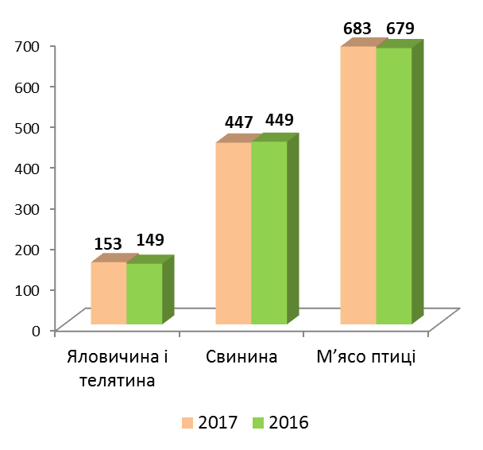
   | 2017 | 2016 | 2017 до 2016
  ГОСПОДАРСТВА ВСІХ К
  УсьогоТЕГОРІЙ | 1289,7 | 1284,5 | 100,4
  Яловичина та телятина | 152,6 | 148,9 | 102,5
  Свинина | 446,5 | 448,8 | 99,5
  М'ясо птиці | 682,8 | 679,0 | 100,6
  Інше | 7,8 | 7,8 | 100,0
  СІЛЬСЬКОГОСПОДАРСЬКІ ПІДПРИЄМСТВА
  Усього | 864,3 | 858,9 | 100,6
  Яловичина та телятина | 51,6 | 50,6 | 102,0
  Свинина | 220,1 | 221,3 | 99,5
  М'ясо птиці | 592,0 | 586,4 | 101,0
  Інше | 0,6 | 0,6 | 100,0
  ГОСПОДАРСТВА НАСЕЛЕННЯ
  Усього | 425,4 | 425,6 | 100,0
  Яловичина та телятина | 101,0 | 98,3 | 102,7
  Свинина | 226,4 | 227,5 | 99,5
  М'ясо пти | і  90,8 | 92,6 | 98,1
  Інше | 7,2 | 7,2 | 100,0

Джерело: Державний комітет статистики України

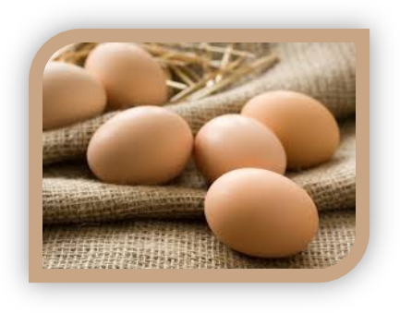
ВИРОБНИЦТВО ЯЄЦЬ ВІД СВІЙСЬКОЇ ПТИЦІ ПО КАТЕГОРІЯХ ГОСПОДАРСТВ

Всього за 7 місяців 2017 року в Україні було вироблено яєць від птиці всіх видів 9413,2 млн. штук. У минулому році за цей період було вироблено лише на 0,9% менше. Невелике зростання виробництва показують сільськогосподарські підприємства (на 0,4% або 20,5 млн. штук) та зростання на 1,4% або 64,4 млн. штук спостерігається у господарствах населення. млн. штук
 | Господарства всіх категорій |  |  | Сільськогосподарські підприємства |  |  | Господарства населення
 | 2017 | 2016 | 2017 до 2016, % | 2017 | 2016 | 2017 до 2016, % | 2017 | 2016 | 2017 до 2016, %
Україна | 9413,2 | 9328,3 | 100,9 | 4719,0 | 4698,5 | 100,4 | 4694,2 | 4629,8 | 101,4
Вінницька | 590,8 | 557,4 | 106,0 | 226,4 | 196,0 | 115,5 | 364,4 | 361,4 | 100,8
Волинська | 149,6 | 147,7 | 101,3 | 15,8 | 17,7 | 89,3 | 133,8 | 130,0 | 102,9
Дніпропетровська | 501,2 | 469,0 | 106,9 | 349,4 | 315,1 | 110,9 | 151,8 | 153,9 | 98,6
Донецька | 355,8 | 307,2 | 115,8 | 171,2 | 128,7 | 133,0 | 184,6 | 178,5 | 103,4
Житомирська | 442,1 | 405,4 | 109,1 | 63,7 | 47,6 | 133,8 | 378,4 | 357,8 | 105,8
Закарпатська | 225,0 | 219,7 | 102,4 | …1 | …1 | …1 | …1 | …1 | …1
Запорізька | 412,8 | 426,3 | 96,8 | 289,6 | 301,7 | 96,0 | 123,2 | 124,6 | 98,9
Івано-Франківська | 225,0 | 273,4 | 82,3 | 61,4 | 113,0 | 54,3 | 163,6 | 160,4 | 102,0
Київська | 1707,9 | 1628,9 | 104,8 | 1381,7 | 1335,9 | 103,4 | 326,2 | 293,0 | 111,3
Кіровоградська | 281,7 | 311,3 | 90,5 | 1,6 | 40,2 | 4,0 | 280,1 | 271,1 | 103,3
Луганська | 65,1 | 61,9 | 105,2 | …1 | …1 | …1 | …1 | …1 | …1
Львівська | 360,8 | 355,8 | 101,4 | 34,3 | 31,0 | 110,6 | 326,5 | 324,8 | 100,5
Миколаївська | 150,6 | 154,6 | 97,4 | 66,7 | 68,1 | 97,9 | 83,9 | 86,5 | 97,0
Одеська | 212,0 | 225,1 | 94,2 | 15,0 | 6,0 | 250,0 | 197,0 | 219,1 | 89,9
Полтавська | 437,5 | 415,1 | 105,4 | 306,7 | 282,4 | 108,6 | 130,8 | 132,7 | 98,6
Рівненська | 386,6 | 351,9 | 109,9 | 150,6 | 115,8 | 130,1 | 236,0 | 236,1 | 100,0
Сумська | 247,3 | 251,0 | 98,5 | 82,4 | 86,8 | 94,9 | 164,9 | 164,2 | 100,4
Тернопільська | 304,9 | 345,8 | 88,2 | 120,6 | 159,1 | 75,8 | 184,3 | 186,7 | 98,7
Харківська | 331,2 | 306,5 | 108,1 | 112,4 | 88,5 | 127,0 | 218,8 | 218,0 | 100,4
Херсонська | 538,8 | 687,2 | 78,4 | 397,5 | 543,7 | 73,1 | 141,3 | 143,5 | 98,5
Хмельницька | 696,2 | 659,0 | 105,6 | 588,0 | 558,6 | 105,3 | 108,2 | 100,4 | 107,8
Черкаська | 401,1 | 351,0 | 114,3 | 214,1 | 165,3 | 129,5 | 187,0 | 185,7 | 100,7
Чернівецька | 199,5 | 218,3 | 91,4 | 36,4 | 57,3 | 63,5 | 163,1 | 161,0 | 101,3
Чернігівська | 189,7 | 198,8 | 95,4 | 27,7 | 37,8 | 73,3 | 162,0 | 161,0 | 100,6

...1 Дані не оприлюднюються з метою забезпечення виконання вимог Закону України "Про державну статистику" щодо конфіденційності інформації. Джерело: Державний комітет статистики України
ПОМІСЯЧНЕ ВИРОБНИЦТВО ЯЄЦЬ ВІД СВІЙСЬКОЇ ПТИЦІ ПО КАТЕГОРІЯХ ГОСПОДАРСТВ млн. штук
 | ВСІ КАТЕГОРІЇ ГОСПОДАРСТВ
 | січень | лютий | березень | квітень | травень | червень | липень
Україна | 1055,1 | 1055,7 | 1319,5 | 1444,4 | 1553,3 | 1538,5 | 1446,7
Вінницька | 57,7 | 62,5 | 81,4 | 96,2 | 104,3 | 102,8 | 85,9
Волинська | 6,2 | 7,8 | 17,8 | 35,8 | 37,5 | 23,9 | 20,6
Дніпропетровська | 69,4 | 62,8 | 72,4 | 81,5 | 72,2 | 70,5 | 72,4
Донецька | 48,1 | 47 | 56,5 | 49,2 | 49,8 | 51,7 | 53,5
Житомирська | 36,3 | 39,5 | 62,4 | 71,4 | 87 | 75,1 | 70,4
Закарпатська | 15,4 | 19,7 | 30,6 | 36,2 | 48,3 | 45,9 | 28,9
Запорізька | 55,4 | 54,5 | 62,5 | 60,8 | 58,8 | 62 | 58,8
Івано-Франківська | 20,6 | 22,1 | 28,7 | 34,5 | 38,7 | 40,1 | 40,3
Київська | 240,1 | 223,5 | 253,5 | 249,2 | 231,2 | 250,6 | 259,8
Кіровоградська | 18,4 | 22,3 | 35,1 | 40,4 | 49,8 | 67,6 | 48,1
Луганська | 4,4 | 4,3 | 6,6 | 8,1 | 13 | 15,2 | 13,5
Львівська | 26,3 | 42,3 | 44,6 | 53,5 | 77,8 | 65,3 | 51
Миколаївська | 19,2 | 19,6 | 22,5 | 23,2 | 25,3 | 19,7 | 21,1
Одеська | 15,2 | 17,5 | 28,4 | 41,7 | 42,8 | 37,1 | 29,3
Полтавська | 62,5 | 59,2 | 65,9 | 63 | 61,7 | 63,6 | 61,6
Рівненська | 43 | 44,4 | 57,5 | 60 | 63,1 | 61,8 | 56,8
Сумська | 23,5 | 22,8 | 35,3 | 41,9 | 44,9 | 38 | 40,9
Тернопільська | 35 | 31,5 | 42,4 | 44,7 | 49,6 | 51,7 | 50
Харківська | 34 | 33,9 | 41,2 | 48,8 | 55,5 | 61,4 | 56,4
Херсонська | 54,8 | 57,5 | 73,5 | 84 | 99,4 | 90,1 | 79,5
Хмельницька | 94,1 | 88 | 83,7 | 88,9 | 102,7 | 112,1 | 126,7
Черкаська | 45,8 | 45,4 | 59 | 63,6 | 73,9 | 57,3 | 56,1
Чернівецька | 15,6 | 11,9 | 25,8 | 32,9 | 33,3 | 43,9 | 36,1
Чернігівська | 14,1 | 15,7 | 32,2 | 34,9 | 32,7 | 31,1 | 29

 | СІЛЬКОГОСПОДАРСЬКІ ПІДПРИЄМСТВА
 | січень | лютий | березень | квітень | травень | червень | липень
Україна | 719,5 | 650,3 | 695,1 | 653,2 | 648,8 | 661,9 | 690,2
Вінницька | 35,6 | 29,3 | 32,9 | 33,4 | 32,6 | 36,1 | 26,5
Волинська | 1,4 | 2,2 | 2,6 | 2,4 | 2,2 | 2,1 | 2,9
Дніпропетровська | 56,5 | 48,1 | 53,8 | 52,9 | 47,3 | 43,9 | 46,9
Донецька | 33,1 | 29,6 | 29 | 24,5 | 19 | 17,2 | 18,8
Житомирська | 12,3 | 9,5 | 11,7 | 9,4 | 8 | 6,9 | 5,9
Закарпатська | 0 | 0,1 | …1 | …1 | …1 | …1 | …1
Запорізька | 44,7 | 40,5 | 43 | 38,6 | 38,6 | 42,2 | 42,0
Івано-Франківська | 9 | 8,4 | 8,6 | 8,7 | 8,9 | 8,7 | 9,1
Київська | 208,8 | 190,3 | 209,9 | 195,2 | 177,2 | 194,4 | 205,9
Кіровоградська | 0,2 | 0,2 | 0,2 | 0,2 | 0,3 | 0,1 | 0,4
Луганська | 0,5 | 0,5 | …1 | …1 | …1 | …1 | …1
Львівська | 6,1 | 5,9 | 5 | 4,5 | 4,5 | 4,4 | 3,9
Миколаївська | 10,8 | 9,4 | 10,9 | 9,9 | 9,7 | 7,6 | 8,4
Одеська | 1 | 2,2 | 3,1 | 2,5 | 2,4 | 2,2 | 1,6
Полтавська | 46,3 | 43 | 46,2 | 42,1 | 43,1 | 42,7 | 43,3
Рівненська | 26,8 | 24 | 26,1 | 21,6 | 19,3 | 17,2 | 15,6
Сумська | 12,3 | 10,9 | 13,5 | 13,6 | 13,7 | 9,7 | 8,7
Тернопільська | 23,4 | 18 | 16,3 | 12,3 | 15,5 | 15,8 | 19,3
Харківська | 14,8 | 12,6 | 14,3 | 14,3 | 16,4 | 19,5 | 20,5
Херсонська | 45,5 | 46,1 | 53,7 | 57,1 | 65,8 | 60,6 | 68,7
Хмельницька | 88,4 | 79,7 | 70,5 | 67 | 82,1 | 94,6 | 105,7
Черкаська | 32,6 | 30,7 | 34,4 | 33,6 | 31,8 | 26,2 | 24,8
Чернівецька | 5 | 4,2 | 4,8 | 5,3 | 5,3 | 5,4 | 6,4
Чернігівська | 4,4 | 4,9 | 4 | 3,4 | 3,2 | 3,8 | 4,0

 | ГОСПОДАРСТВА НАСЕЛЕННЯ
 | січень | лютий | березень | квітень | травень | червень | липень
Україна | 335,6 | 405,4 | 624,4 | 791,2 | 904,5 | 876,6 | 756,5
Вінницька | 22,1 | 33,2 | 48,5 | 62,8 | 71,7 | 66,7 | 59,4
Волинська | 4,8 | 5,6 | 15,2 | 33,4 | 35,3 | 21,8 | 17,7
Дніпропетровська | 12,9 | 14,7 | 18,6 | 28,6 | 24,9 | 26,6 | 25,5
Донецька | 15 | 17,4 | 27,5 | 24,7 | 30,8 | 34,5 | 34,7
Житомирська | 24 | 30 | 50,7 | 62 | 79 | 68,2 | 64,5
Закарпатська | 15,4 | 19,6 | …1 | …1 | …1 | …1 | …1
Запорізька | 10,7 | 14 | 19,5 | 22,2 | 20,2 | 19,8 | 16,8
Івано-Франківська | 11,6 | 13,7 | 20,1 | 25,8 | 29,8 | 31,4 | 31,2
Київська | 31,3 | 33,2 | 43,6 | 54 | 54 | 56,2 | 53,9
Кіровоградська | 18,2 | 22,1 | 34,9 | 40,2 | 49,5 | 67,5 | 47,7
Луганська | 3,9 | 3,8 | …1 | …1 | …1 | …1 | …1
Львівська | 20,2 | 36,4 | 39,6 | 49 | 73,3 | 60,9 | 47,1
Миколаївська | 8,4 | 10,2 | 11,6 | 13,3 | 15,6 | 12,1 | 12,7
Одеська | 14,2 | 15,3 | 25,3 | 39,2 | 40,4 | 34,9 | 27,7
Полтавська | 16,2 | 16,2 | 19,7 | 20,9 | 18,6 | 20,9 | 18,3
Рівненська | 16,2 | 20,4 | 31,4 | 38,4 | 43,8 | 44,6 | 41,2
Сумська | 11,2 | 11,9 | 21,8 | 28,3 | 31,2 | 28,3 | 32,2
Тернопільська | 11,6 | 13,5 | 26,1 | 32,4 | 34,1 | 35,9 | 30,7
Харківська | 19,2 | 21,3 | 26,9 | 34,5 | 39,1 | 41,9 | 35,9
Херсонська | 9,3 | 11,4 | 19,8 | 26,9 | 33,6 | 29,5 | 10,8
Хмельницька | 5,7 | 8,3 | 13,2 | 21,9 | 20,6 | 17,5 | 21
Черкаська | 13,2 | 14,7 | 24,6 | 30 | 42,1 | 31,1 | 31,3
Чернівецька | 10,6 | 7,7 | 21 | 27,6 | 28 | 38,5 | 29,7
Чернігівська | 9,7 | 10,8 | 28,2 | 31,5 | 29,5 | 27,3 | 25

...1 Дані не оприлюднюються з метою забезпечення виконання вимог Закону України "Про державну статистику" щодо конфіденційності інформації.
Джерело: Державний комітет статистики України
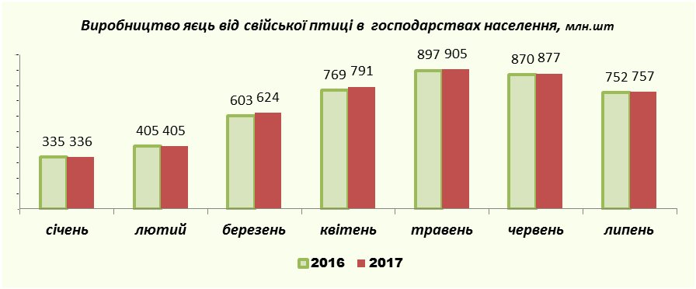

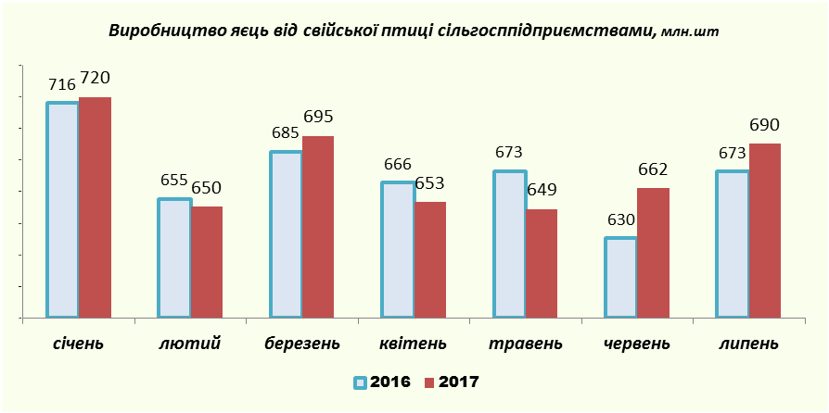

КІЛЬКІСТЬ ОДЕРЖАНИХ ЯЄЦЬ ВІД ПТИЦІ СВІЙСЬКОЇ У ПРОМИСЛОВОМУ ВИРОБНИЦТВІ

У січні-липні 2017 року великими і середніми сільськогосподарськими підприємствами було одержано яєць від свійської птиці всіх видів 4713,1 млн. штук, в тому числі від курей-несучок 4664,9 млн. штук. Відносно січня-липня 2016 року виробництво яєць від курей-несучок збільшилось на 0,5%.

млн. штук
 | Одержано від птиці свійської |  | в тому числі від курей-несучок
 | 2017 | 2017 до 2016,% | 2017 | 2017 до 2016,%
Україна | 4 713,1 | 100,6 | 4 664,9 | 100,5
Вінницька | 226,4 | 115,5 | 225,7 | 115,7
Волинська | 15,8 | 89,3 | 15,8 | 89,3
Дніпропетровська | 349,3 | 110,9 | 346,9 | 110,9
Донецька | 169,7 | 131,9 | 169,6 | 131,9
Житомирська | 63,7 | 133,8 | 61,1 | 146,5
Закарпатська | …1 | …1 | …1 | …1
Запорізька | 289,6 | 96,0 | 285,9 | 95,8
Івано-Франківська | 61,4 | 54,3 | 61,2 | 54,3
Київська | 1381,6 | 104,3 | 1375,7 | 104,0
Кіровоградська | 1,6 | 4,0 | 0,1 | 0,3
Луганська | …1 | …1 | …1 | …1
Львівська | 34,3 | 110,6 | 34,3 | 110,6
Миколаївська | 66,7 | 97,9 | 64,2 | 99,5
Одеська | 15,0 | 250,0 | 14,8 | 269,1
Полтавська | 306,7 | 108,6 | 305,8 | 108,7
Рівненська | 150,6 | 130,1 | 149,7 | 130,1
Сумська | 82,4 | 94,9 | 80,6 | 95,5
Тернопільська | 120,6 | 75,8 | 120,5 | 75,7
Харківська | 112,4 | 127,0 | 109,3 | 127,8
Херсонська | 393,4 | 72,4 | 393,2 | 72,4
Хмельницька | 588,0 | 105,3 | 587,9 | 105,3
Черкаська | 214,1 | 129,5 | 193,4 | 130,8
Чернівецька | 36,4 | 63,5 | 36,4 | 63,5
Чернігівська | 27,6 | 73,0 | 27,5 | 72,9

...1 Дані не оприлюднюються з метою забезпечення виконання вимог Закону України "Про державну статистику" щодо конфіденційності інформації.
Джерело: Державний комітет статистики України

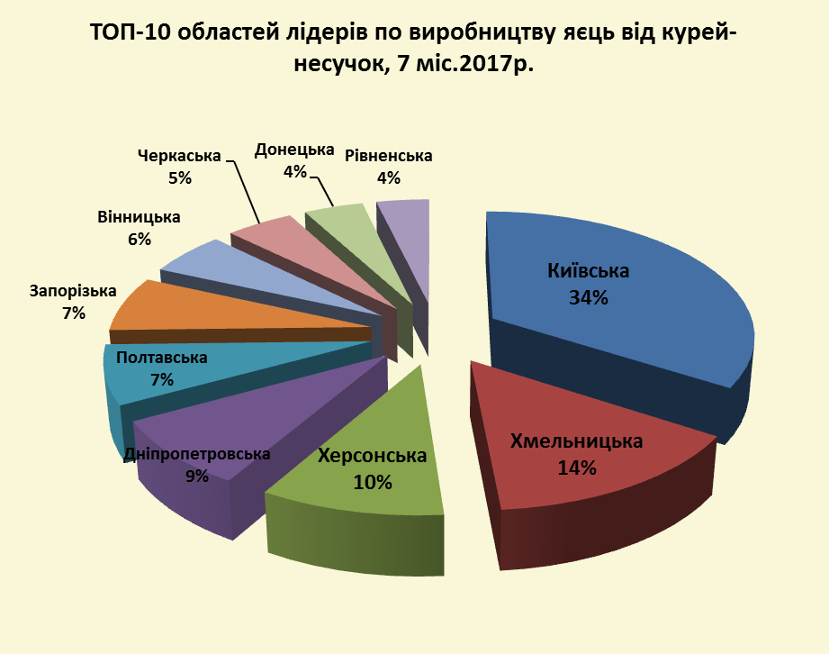

РЕАЛІЗАЦІЯ ОСНОВНИХ ВИДІВ ПРОДУКЦІЇ СІЛЬСЬКОГОСПОДАРСЬКИМИ ПІДПРИЄМСТВАМИ

Продукція | Реалізовано - всього |  | Середні ціни реалізації |  | Перероблено на своїх потужностях та передано для перероблення на давальницьких засадах, тис. т
Продукція | тис. т | у % до відповідного періоду 2016 | грн. за т | у % до відповідного періоду 2016
Тварини сільськогосподарські живі, у т.ч. | 575,7 | 98,9 | 29 269,9 | 136,3 | 543,5
велика рогата худоба | 96,7 | 103,3 | 32 546,6 | 159,5 | 1,6
свині | 232,5 | 95,1 | 30 245,3 | 132,6 | 66,2
птиця свійська (без добових курчат) | 244,9 | 101,8 | 27 023,8 | 130,7 | 475,5
Яйця птиці свійської в шкаралупі свіжі (без яєць на інкубацію), млн. штук | 4 014,6 | 94,6 | 921,4 | 93,2 | 10,4
Яйця для інкубації, млн. штук | 285,5 | 105,5 | 6 283,3 | 100,7 | -

Джерело: Державний комітет статистики України

У січні-липні 2017 року реалізація сільськогосподарських тварин в живій вазі склала 575,7 тисяч тонн. В тому числі 96,7 тис. тонн великої рогатої худоби, 232,5 тис. тонн свиней та 244,9 тис. тонн свійської птиці. Відносно відповідного періоду 2016 року спостерігається зниження реалізації тільки у свиней (-4,9%). Реалізація ВРХ та свійської птиці зросла на 3,3% та 1,8% відповідно .

Ціни на реалізацію сільськогосподарських тварин зросли. Так, ціна на ВРХ збільшилася на 59,5% та склала 32,5 тис. грн. за тонну, на свиней зросла на 32,6% і склала 30,2 тис. грн. за тонну, на домашню птицю зросла на 30,7% і склала 27,0 тис. грн. за тонну.
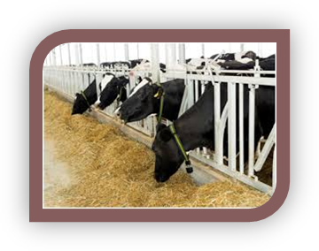
Реалізація яйця свійської птиці показує зниження в об’ємах реалізації на 5,4% і підвищення ціни на 0,7%.
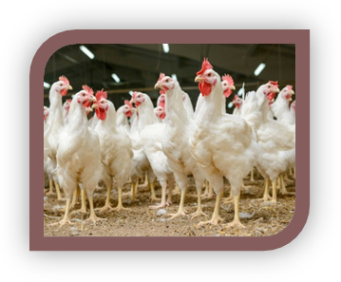

МОНІТОРИНГ СЕРЕДНІХ СПОЖИВЧИХ ЦІН НА ЯЙЦЯ КУРЯЧІ І-ІІ КАТЕГОРІЇ
штук за десяток
 | 11.01. | 10.02. | 10.03. | 10.04. | 10.05. | 20.05. | 30.05. | 10.06. | 20.06. | 30.06. | 10.07. | 20.07. | 30.07. | 10.08.
Вінницька | 21,08 | 15,01 | 14,90 | 10,75 | 8,80 | 7,42 | 7,20 | 13,90 | 13,38 | 11,94 | 10,27 | 9,93 | 10,06 | 10,17
Волинська | 20,94 | 16,31 | 14,83 | 11,45 | 8,86 | 7,16 | 7,43 | 13,08 | 12,41 | 12,27 | 11,26 | 10,81 | 10,48 | 13,44
Дніпропетровська | 20,91 | 15,07 | 14,77 | 10,03 | 8,62 | 9,03 | 8,88 | 13,25 | 12,14 | 11,78 | 10,46 | 9,47 | 9,47 | 10,27
Донецька | 21,55 | 17,64 | 15,69 | 13,27 | 10,52 | 10,38 | 10,31 | 13,60 | 13,62 | 12,87 | 11,82 | 10,80 | 10,80 | 11,12
Житомирська | 20,85 | 15,08 | 14,84 | 11,14 | 9,25 | 6,72 | 7,47 | 13,89 | 13,06 | 11,73 | 10,03 | 9,66 | 9,66 | 10,42
Закарпатська | 21,74 | 16,61 | 15,72 | 11,43 | 9,78 | 8,61 | 8,36 | 13,51 | 12,94 | 12,68 | 11,33 | 9,14 | 9,67 | 10,53
Запорізька | 20,92 | 14,11 | 14,19 | 10,33 | 8,80 | 8,67 | 8,62 | 12,48 | 11,77 | 10,79 | 9,26 | 9,35 | 9,35 | 10,19
Івано-Франківська | 20,79 | 16,08 | 14,82 | 10,61 | 9,03 | 7,51 | 7,51 | 12,63 | 12,63 | 12,54 | 11,41 | 9,80 | 9,74 | 10,14
Київська | 20,87 | 14,53 | 14,29 | 10,31 | 9,57 | 7,58 | 7,98 | 15,03 | 13,57 | 12,08 | 10,80 | 9,67 | 9,59 | 11,08
Кіровоградська | 21,33 | 15,76 | 15,21 | 11,87 | 9,27 | 8,26 | 8,38 | 13,19 | 13,49 | 12,41 | 10,56 | 10,03 | 10,17 | 10,94
Луганська | 20,59 | 14,61 | 14,46 | 10,33 | 8,39 | 9,86 | 9,98 | 13,32 | 11,92 | 11,33 | 10,36 | 9,91 | 10,06 | 11,73
Львівська | 20,69 | 15,19 | 14,12 | 10,07 | 8,81 | 8,06 | 8,10 | 11,61 | 12,35 | 11,15 | 9,95 | 9,39 | 9,82 | 10,31
Миколаївська | 20,91 | 15,29 | 14,82 | 10,50 | 9,20 | 7,56 | 8,26 | 14,26 | 12,60 | 12,64 | 11,02 | 9,60 | 10,04 | 10,45
Одеська | 20,60 | 14,32 | 15,20 | 9,90 | 8,55 | 10,11 | 10,74 | 13,71 | 12,76 | 12,03 | 10,26 | 10,17 | 10,50 | 12,70
Полтавська | 20,29 | 15,48 | 14,92 | 11,35 | 9,00 | 9,15 | 8,99 | 12,53 | 13,30 | 12,46 | 11,08 | 10,95 | 10,37 | 11,05
Рівненська | 20,43 | 14,37 | 14,33 | 10,66 | 9,08 | 6,51 | 6,72 | 13,78 | 12,47 | 11,76 | 9,82 | 10,04 | 9,91 | 10,90
Сумська | 21,15 | 15,83 | 15,57 | 11,90 | 9,92 | 9,10 | 8,57 | 14,08 | 12,81 | 12,18 | 10,44 | 10,76 | 10,75 | 10,90
Тернопільська | 21,40 | 15,58 | 14,71 | 11,39 | 9,27 | 6,40 | 6,38 | 13,56 | 12,60 | 12,65 | 10,39 | 10,63 | 10,73 | 10,38
Харківська | 20,99 | 14,43 | 14,61 | 10,85 | 8,54 | 8,88 | 9,09 | 12,80 | 12,50 | 11,71 | 10,68 | 9,59 | 9,92 | 10,85
Херсонська | 21,48 | 15,59 | 14,97 | 10,49 | 9,49 | 8,27 | 8,47 | 13,88 | 12,20 | 11,78 | 9,93 | 9,39 | 9,49 | 10,85
Хмельницька | 20,59 | 14,60 | 14,54 | 11,10 | 9,18 | 6,26 | 6,94 | 12,28 | 12,09 | 11,15 | 10,12 | 9,42 | 10,03 | 10,60
Черкаська | 20,42 | 14,78 | 14,93 | 11,51 | 9,57 | 8,53 | 9,72 | 13,58 | 11,94 | 11,36 | 10,27 | 10,44 | 10,06 | 11,02
Чернівецька | 20,79 | 15,54 | 14,07 | 9,57 | 8,64 | 8,17 | 8,05 | 13,79 | 12,31 | 11,43 | 10,31 | 9,47 | 9,79 | 11,07
Чернігівська | 21,35 | 15,26 | 14,51 | 10,69 | 8,84 | 9,05 | 9,26 | 14,04 | 12,89 | 11,87 | 10,07 | 9,41 | 9,74 | 10,27
м. Київ | 20,93 | 14,56 | 14,86 | 9,77 | 8,14 | 10,75 | 10,87 | 14,84 | 12,62 | 11,11 | 10,47 | 10,00 | 10,36 | 11,35
Україна | 20,95 | 15,29 | 14,83 | 10,87 | 9,07 | 8,69 | 8,83 | 13,44 | 12,68 | 11,89 | 10,56 | 9,93 | 10,05 | 10,94
Джерело: Державний комітет статистики України


